Министерство науки и высшего образования Российской федерации Федеральное государственное автономное образовательное учреждение высшего образования
«Пермский Национальный Исследовательский Политехнический Университет»
Электротехнический факультет
Кафедра «Информационные технологии и автоматизированные системы» направление подготовки: 09.03.04 – «Программная инженерия»

Лабораторная работа.
«Выполнение простой программы. Типы данных.
Организация ввода и вывода данных»
Вариант 6

Выполнил студент гр. РИС-24-1б
Вицев Максим Олегович

Проверил:
Ольга Леонидовна Викентьева
____________ ____________
(Оценка) (подпись)
____________
(дата)

г. Пермь. 2025
Анализ
Задача 1 | Задача 2 | Задача 3
1) m-++n  2) m++>--n  3) m--<++n  4) $25x^{5}-\sqrt{x^{2}+x}$ | 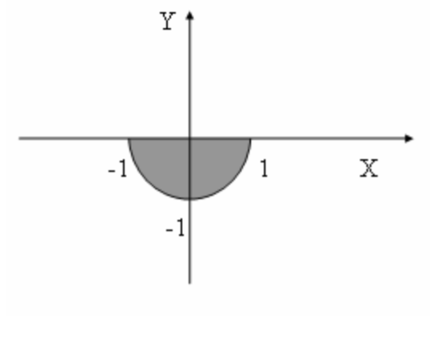 | $$\frac{{(a-b)}^{3}-(a^{3}+3ab^{2})}{-3a^{2}b-b^{3}}$$  а=1000, b=0.0001
- Входные данные:
Задача 1:
Целые числа m и n для выражений с инкрементами/декрементами
Вещественное число x для выражения с корнем и степенью, такое что $x^{2}+x≥0$ ($x ∈(-∞; -1)∪(0; +∞)$)
Задача 2:
Координаты точки (x1, y1)
Задача 3:
Вещественные числа, такие что $-3a^{2}b-b^{3}≠0$ (По умолчанию a = 1000 и b = 0.0001)
- Выходные данные:
Задача 1:
Целые числа и булевы значения для выражений с инкрементами/декрементами и операциями сравнения.
Вещественное число или сообщение об ошибке для выражения с корнем
Задача 2:
Булево значение
Задача 3:
Вещественные числа или сообщение об ошибке
- Словесный алгоритм
Задача 1:
Для выражений с инкрементами/декрементами: выполнить операции в соответствии с приоритетом
Для выражения с корнем: проверить допустимость x, вычислить выражение или выдать ошибку
Задача 2:
Проверить условие принадлежности точки полуокружности: x² + y² ≤ 1 и y ≤ 0
Задача 3:
Вычислить выражение с использованием разных типов данных
Сравнить результаты с ожидаемым значением 1
- Классы входных данных:
Задача 1:
Для выражений с инкрементами/декрементами: int
Для выражения с корнем: double
Задача 2:
Координаты точки: double
Задача 3:
Вещественные числа: float, double
- Классы выходных данных:
Задача 1:
Для выражений с инкрементами/декрементами: int, bool
Для выражения с корнем: double
Задача 2:
Вхождение точки в полуокружность: bool
Задача 3:
Результат вычислений: float, double
- Исключительные ситуации и их результаты:
Задача 1:
$x ∈(-1;0)$ – вывод сообщения об ошибке
Задача 3:
$3a^{2}+b^{2}=0 или b=0$ – вывод сообщения об ошибке
Проектирование
Программа состоит из трех задач. Для решения и тестирования каждое задачи нужно написать отдельную функцию.
Основная блок-схема программы
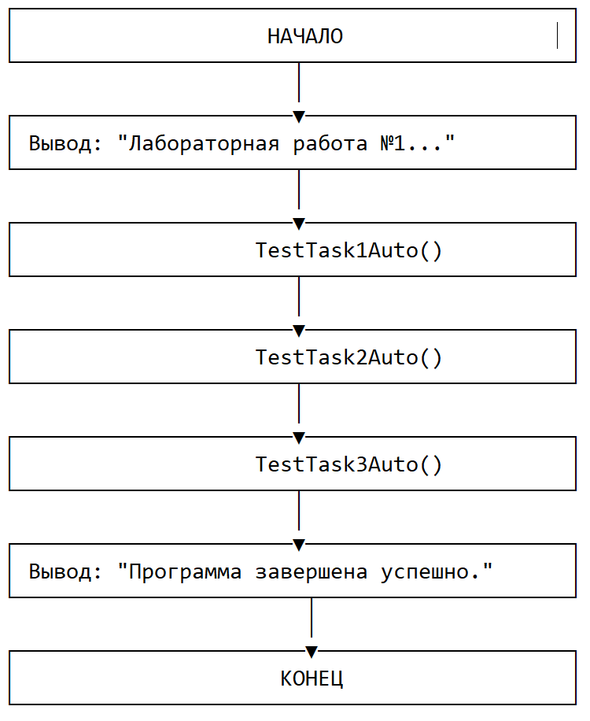
Для решения задачи 1 были написаны две функций:
TestIncrementDecrement – Вычисление первых 3 выражений 1 задачи
TestExpressionWithRoot – Вычисление 4 выражения 1 задачи
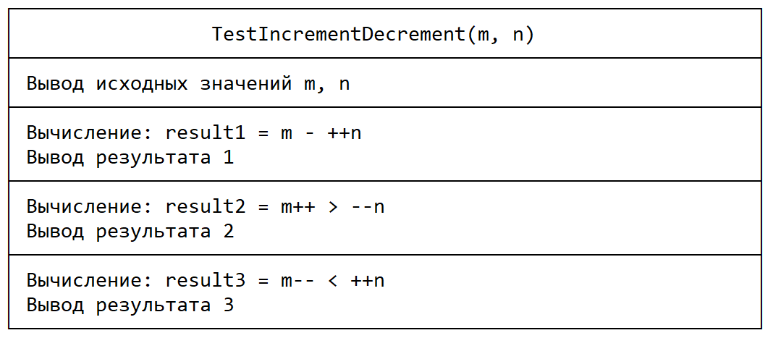
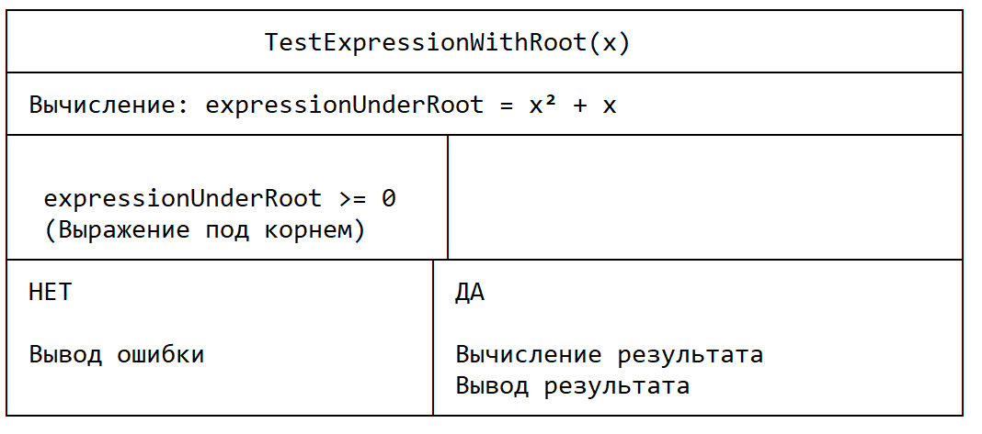
Для тестирования первой задачи была написана функция TestTask1Auto
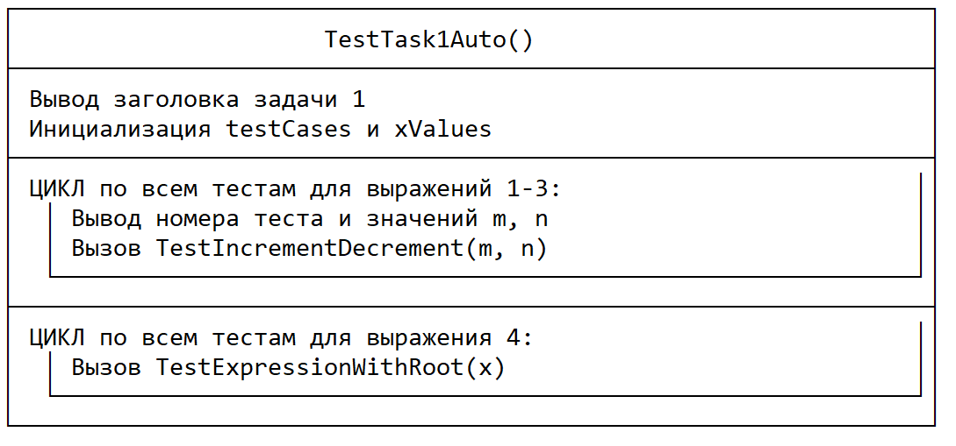
В решении задачи 2 для проверки вхождения точки в заштрихованную полуокружность была написана функция TestPointInArea
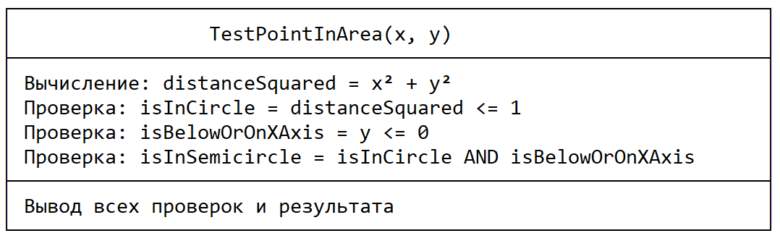
Для тестирования второй задачи была написана функция TestTask2Auto
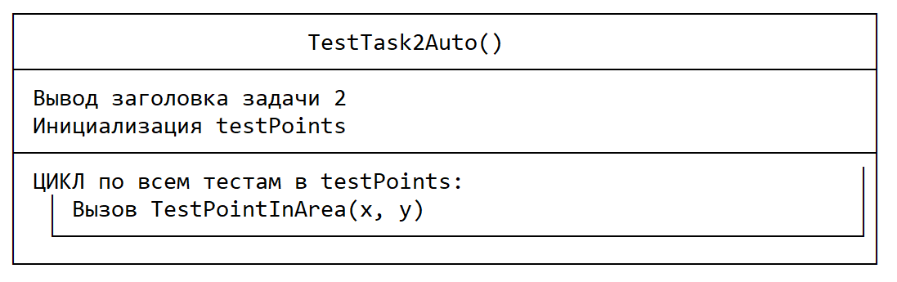
Для вычисления выражения в задаче 3 и сравнения разных типов данных была написана функция CalculateExpressionDetailed
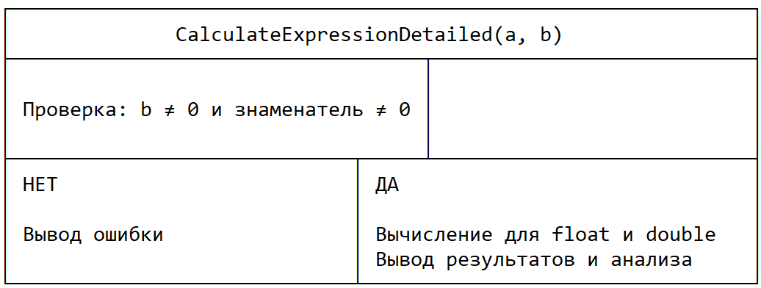
Для тестирования третьей задачи была написана функция TestTask3Auto
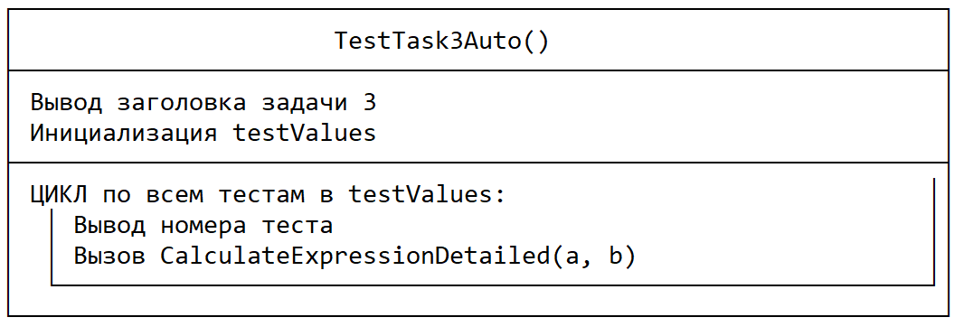
Код программы
using System;
using System.Collections.Generic;
using System.Linq;
using System.Text;
using System.Threading.Tasks;

namespace Lab1
{
class Lab1
{
static void Main()
{
Console.WriteLine("Лабораторная работа №1\nВыполнение простой программы. Типы данных. Организация ввода и вывода данных");
TestTask1Auto();
TestTask2Auto();
TestTask3Auto();

Console.WriteLine("Программа завершена успешно.");
}

// ==================== ЗАДАЧА 1 ====================
static void TestTask1Auto()
{
Console.WriteLine("=== ЗАДАЧА 1: АВТОМАТИЧЕСКОЕ ТЕСТИРОВАНИЕ ===");

Console.WriteLine("\n1. Тестирование выражений с инкрементами:");
int[,] testCases = {
{5, 3}, // m > 0, n > 0
{5, -3}, // m > 0, n < 0
{5, 0}, // m > 0, n = 0
{-5, 3}, // m < 0, n > 0
{-5, -3}, // m < 0, n < 0
{-5, 0}, // m < 0, n = 0
{0, 3}, // m = 0, n > 0
{0, -3}, // m = 0, n < 0
{0, 0}, // m = 0, n = 0
{int.MaxValue, int.MaxValue},
{int.MinValue, int.MinValue},
{int.MaxValue, int.MinValue},
{int.MinValue, int.MaxValue}
};

for (int i = 0; i < testCases.GetLength(0); i++)
{
Console.WriteLine($"\nТест {i + 1}: m = {testCases[i, 0]}, n = {testCases[i, 1]}");
TestIncrementDecrement(testCases[i, 0], testCases[i, 1]);
}

Console.WriteLine("\n2. Тестирование выражения с корнем:");
double[] xValues = {
-2, // x < -1
-1.0001, // близко к -1 слева
-1, // точно -1 (граница)
-0.9999, // близко к -1 справа (ошибка)
-0.5, // -1 < x < 0 (ошибка)
-0.0001, // близко к 0 слева (ошибка)
0, // точно 0 (граница)
0.0001, // близко к 0 справа
1, // типичное положительное
100 // большое положительное
};

foreach (double x in xValues)
{
TestExpressionWithRoot(x);
}
}

// ==================== ЗАДАЧА 2 ====================
static void TestTask2Auto()
{
Console.WriteLine("\n=== ЗАДАЧА 2: АВТОМАТИЧЕСКОЕ ТЕСТИРОВАНИЕ ===");

double[,] testPoints = {
{0, 0}, // центр
{0, -0.5}, // внутри на оси Y
{-0.5, 0}, // внутри на оси X
{-0.6, -0.6}, // внутри в 3-й четверти
{0.7, -0.7}, // внутри в 4-й четверти
{1, 0}, // правая граница
{-1, 0}, // левая граница
{0, -1}, // нижняя граница
{0.707, -0.707}, // диагональная граница
{0, 0.5}, // над центром
{0.5, 0.5}, // в 1-й четверти
{-0.5, 0.5}, // во 2-й четверти
{1.5, -0.5}, // вне круга
{0.999, -0.001}, // близко к границе внутри
{1.001, -0.001} // близко к границе снаружи
};

for (int i = 0; i < testPoints.GetLength(0); i++)
{
TestPointInArea(testPoints[i, 0], testPoints[i, 1]);
}
}

// ==================== ЗАДАЧА 3 ====================
static void TestTask3Auto()
{
Console.WriteLine("\n=== ЗАДАЧА 3: АВТОМАТИЧЕСКОЕ ТЕСТИРОВАНИЕ ===");

double[,] testValues = {
{1000, 0.0001}, // заданы значения по умолчанию
{1000000, 0.0000001}, // больший разрыв порядков
{1, 1}, // равные значения
{0.0001, 1000}, // обратный порядок
{1, 0}, // исключение
{0, 0} // исключение
};

for (int i = 0; i < testValues.GetLength(0); i++)
{
Console.WriteLine($"\nТест {i + 1}:");
CalculateExpressionDetailed(testValues[i, 0], testValues[i, 1]);
}
}

// Вычисление первых 3 выражений 1 задачи
static void TestIncrementDecrement(int m, int n)
{
Console.WriteLine($"\nИсходные значения: m = {m}, n = {n}");

int m1 = m, n1 = n;
int result1 = m1 - ++n1;
Console.WriteLine($"1) m - ++n = {result1} (n увеличено до {n1})");

int m2 = m, n2 = n;
bool result2 = m2++ > --n2;
Console.WriteLine($"2) m++ > --n = {result2} (m увеличено до {m2}, n уменьшено до {n2})");

int m3 = m, n3 = n;
bool result3 = m3-- < ++n3;
Console.WriteLine($"3) m-- < ++n = {result3} (m уменьшено до {m3}, n увеличено до {n3})");
}

// Вычисление 4 выражения 1 задачи
static void TestExpressionWithRoot(double x)
{
// Проверка допустимости вычисления корня
double expressionUnderRoot = Math.Pow(x, 2) + x;
bool canCompute = expressionUnderRoot >= 0;

if (canCompute)
{
double result = 25 * Math.Pow(x, 5) - Math.Sqrt(expressionUnderRoot);
Console.WriteLine($"4) Для x = {x}:");
Console.WriteLine($" Выражение под корнем: x^2 + x = {expressionUnderRoot}");
Console.WriteLine($" 25x^5 - sqrt(x^2 + x) = {result:F6}");
}
else
{
Console.WriteLine($"4) Для x = {x}:");
Console.WriteLine($" Невозможно вычислить - отрицательное выражение под корнем: {expressionUnderRoot:F6}");
}
}

// Проверка 2 задачи
static void TestPointInArea(double x1, double y1)
{
double distanceSquared = Math.Pow(x1, 2) + Math.Pow(y1, 2);
bool isInCircle = distanceSquared <= 1;
bool isBelowOrOnXAxis = y1 <= 0;
bool isInSemicircle = isInCircle && isBelowOrOnXAxis;

Console.WriteLine($"\nАнализ точки ({x1}, {y1}):");
Console.WriteLine($" Квадрат расстояния до центра: {distanceSquared:F6}");
Console.WriteLine($" Находится внутри круга (x^2 + y^2 <= 1): {isInCircle}");
Console.WriteLine($" Находится ниже или на оси X (y <= 0): {isBelowOrOnXAxis}");
Console.WriteLine($" Принадлежит полуокружности: {isInSemicircle}");

if (isInSemicircle)
{
Console.WriteLine("Точка принадлежит заштрихованной области");
}
else
{
Console.WriteLine("Точка НЕ принадлежит заштрихованной области");
}
}

// Вычисление выражения 3 задачи
static void CalculateExpressionDetailed(double a, double b)
{
Console.WriteLine($"\nВычисление для a = {a}, b = {b}:");
bool canCompute = ((b != 0) && (3 * Math.Pow(a, 2) + Math.Pow(b, 2) != 0));

if (canCompute)
{
// Вычисление с float
float aFloat = (float)a;
float bFloat = (float)b;

float numeratorFloat = (float)Math.Pow(aFloat - bFloat, 3) -
((float)Math.Pow(aFloat, 3) + 3 * aFloat * (float)Math.Pow(bFloat, 2));
float denominatorFloat = -3 * (float)Math.Pow(aFloat, 2) * bFloat - (float)Math.Pow(bFloat, 3);
float resultFloat = numeratorFloat / denominatorFloat;

// Вычисление с double
double numeratorDouble = Math.Pow(a - b, 3) - (Math.Pow(a, 3) + 3 * a * Math.Pow(b, 2));
double denominatorDouble = -3 * Math.Pow(a, 2) * b - Math.Pow(b, 3);
double resultDouble = numeratorDouble / denominatorDouble;

Console.WriteLine("Тип float:");
Console.WriteLine($" Результат: {resultFloat:F15}");
Console.WriteLine($" Отклонение от 1: {Math.Abs(resultFloat - 1):E5}");

Console.WriteLine("Тип double:");
Console.WriteLine($" Результат: {resultDouble:F15}");
Console.WriteLine($" Отклонение от 1: {Math.Abs(resultDouble - 1):E5}");

// Анализ точности
Console.WriteLine("\nАнализ точности:");
if (Math.Abs(resultDouble - 1) < 1e-10)
{
Console.WriteLine("Double обеспечивает высокую точность");
}
else
{
Console.WriteLine("Double имеет заметную погрешность");
}

if (Math.Abs(resultFloat - 1) < 1e-5)
{
Console.WriteLine("Float обеспечивает приемлемую точность");
}
else
{
Console.WriteLine("Float имеет значительную погрешность");
}
}
else
{
Console.WriteLine("Невозможно вычислить - ноль в знаменателе");
}
}
}
}

Тесты
- Задача 1:
Для выражений с инкрементами/декрементами:
- m > 0, n > 0 (m = 5, n = 3)
- m > 0, n < 0 (m = 5, n = -3)
- m > 0, n = 0 (m = 5, n = 0)
- m < 0, n > 0 (m = -5, n = 3)
- m < 0, n < 0 (m = -5, n = -3)
- m < 0, n = 0 (m = -5, n = 0)
- m = 0, n > 0 (m = 0, n = 3)
- m = 0, n < 0 (m = 0, n = -3)
- m = 0, n = 0
- m = INT_MAX, n = INT_MAX
- m = INT_MIN, n = INT_MIN
- m = INT_MAX, n = INT_MIN
- m = INT_MIN, n = INT_MAX
Для выражения с корнем:
- x < -1 (x = -2)
- x близко к -1 слева (x = -1.0001)
- x = -1 (граница)
- x близко к -1 справа (x = -0.999)
- -1 < x < 0 (x = -0.5)
- x близко к 0 слева (x = -0.0001)
- x = 0 (граница)
- x близко к 0 справа (x = 0.0001)
- типичное положительное (x = 1)
- большое положительное (x = 100)
- Задача 2:
- центр (x = 0, y = 0)
- внутри на оси Y (x = 0, y = -0.5)
- внутри на оси X (x = -0.5, y = 0)
- внутри в 3-й четверти (x = -0.6, y = -0.6)
- внутри в 4-й четверти (x = 0.7, y = -0.7)
- правая граница (x = 1, y = 0)
- левая граница (x = -1, y = 0)
- нижняя граница (x = 0, y = -1)
- диагональная граница (x = 0.707, y = -0.707)
- над центром (x = 0, y = 0.5)
- в 1-й четверти (x = 0.5, y = 0.5)
- во 2-й четверти (x = -0.5, y = 0.5)
- вне круга (x = 1.5, y = -0.5)
- близко к границе внутри (x = 0.999, y = -0.001)
- близко к границе снаружи (x = 1.001, y = -0.001)
- Задача 3:
- значения по умолчанию (a = 1000, b = 0.0001)
- больший разрыв порядков (a = 1000000, b = 0.0000001)
- равные значения (a = 1, b = 1)
- обратный порядок (a = 0.0001, b = 1000)
- a < 0, b > 0 (a = -1000, b = 0.0001)
- a > 0, b < 0 (a = 1000, b = -0.0001)
- a < 0, b < 0 (a = -1000, b = -0.0001)
- исключение b = 0 (a = 1, b = 0)
- исключение $3a^{2}+b^{2}=0$ (a = 0, b = 0)

